Тематический план самостоятельной работы обучающегося
по дисциплине «Гигиена»
для обучающихся 2024 года поступления
по образовательной программе
31.05.02 Педиатрия,
направленность (профиль) Педиатрия
(специалитет),
форма обучения очная
на 2026-2027 учебный год

№ | Тема самостоятельной работы | Часы (академ.)
5 семестр
 | Современные аспекты здоровьесбережения среди медицинских работников | 30
Раздел 1. Современные аспекты формирования здорового образа жизни среди |  | 10
Раздел 3. Физкультура и спорт – компоненты здоровьесберегающих технологий |  | 10
Раздел 5. Обеспечение радиационной безопасности медицинского персонала |  | 10
6 семестр
2. | Здоровье населения и состояние окружающей среды | 31
Раздел 1. Неблагоприятные факторы окружающей среды и их влияние на здоровье населения |  | 10
Раздел 2. Риски здоровью населения, обусловленные качеством атмосферного воздуха |  | 10
Раздел 4. Экозависимые заболевания |  | 10
Контрольный раздел |  | 1

Рассмотрено на заседании кафедры общей гигиены и экологии Института общественного здоровья им. Н.П. Григоренко, протокол от «29» мая 2026 г. № 10.

Заведующий кафедрой 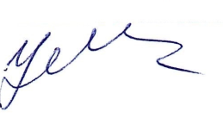 Н.И. Латышевская

